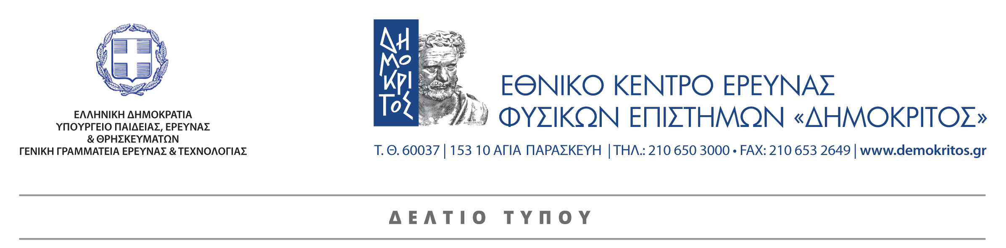

**5.6.2018**

**Hellenic Forum for Science, Technology & Innovation**

**ένα τετραήμερο γεγονός που γιορτάζει τη διεπιστημονική έρευνα**

**και τις εκθετικές τεχνολογίες**

Το Εθνικό Κέντρο Έρευνας Φυσικών Επιστημών «ΔΗΜΟΚΡΙΤΟΣ», το μεγαλύτερο διεπιστημονικό Ερευνητικό Κέντρο της Χώρας, διοργανώνει για έκτη συνεχή χρονιά, στις **10 – 13 Ιουλίου 2018**, το **Hellenic Forum for Science, Technology & Innovation**.

Κατά τη διάρκεια των τεσσάρων ημερών, ο Δημόκριτος γίνεται σημείο συνάντησης για επιστήμονες από όλο τον κόσμο και το κέντρο ενός δυναμικού δικτύου συνεργασιών με τη Βιομηχανία.

Στη φετινή διοργάνωση θα δοθεί ιδιαίτερη έμφαση στις τεχνολογίες που δημιουργούν εκθετικές αλλαγές και επηρεάζουν τη ζωή και την καθημερινότητα εκατομμυρίων ανθρώπων **(Exponential Technologies).**

Ως γέφυρα με το 53ο Θερινό Σχολείο (2-13/7) και εισαγωγή στο Forum, o Δημόκριτος, φιλοξενεί μια ημερίδα για τη γνωριμία του κοινού με το **Singularity Univeristy,** για να συζητήσει την 4η Βιομηχανική Επανάσταση, το μέλλον των θέσεων εργασίας και τις θέσεις εργασίας του μέλλοντος που θα ευδοκιμήσουν σε έναν εκθετικά μεταβαλλόμενο κόσμο.

Τέσσερα διαφορετικά Workshops θα καλύψουν θέματα σχετικά με τις εκθετικές τεχνολογίες και τη διεπιστημονική έρευνα:

# NANOSAFETY: Management of nanomaterial risks on health, safety and environment

# The role of Research e-infrastructures in the National Research Agenda

# Big Data for Precision Medicine Symposium

# Green Mobility – Alternative Fuels

Την τελευταία μέρα, στο πλαίσιο της αξιοποίησης και της διασύνδεσης των αποτελεσμάτων έρευνας με την επιχειρηματικότητα και τη βιομηχανία, το κοινό θα έχει την ευκαιρία να παρακολουθήσει ομιλητές και να συμμετέχει σε εργαστήρια, από την ανάπτυξη δεξιοτήτων, μέχρι τη χρηματοδότηση της ιδέας του.

Δύο μεγάλα funds που δημιουργήθηκαν στο πλαίσιο του EquiFund, το METAVALLON και το Big Pi, πρόκειται να ενημερώσουν για τα κριτήρια με τα οποία θα χρηματοδοτήσουν τεχνολογικές επενδύσεις Pre-Seed και Seed, αναζητώντας εταιρίες και ομάδες με εφαρμογές τεχνολογίας σε αρχικό και πιο ώριμο στάδιο δραστηριοποίησης στην αγορά, με έμφαση στο στοιχείο της καινοτομίας.

Το Forum ολοκληρώνεται με την εκδήλωση Matchmaking σε συνεργασία με το δίκτυο ΠΡΑΞΗ και θα προσφέρει ευκαιρίες δικτύωσης για επιστήμονες από τον ακαδημαϊκό κόσμο και τη βιομηχανία, διερευνώντας κοινές επιχειρήσεις στον τομέα της έρευνας και της καινοτομίας.

Για περισσότερες πληροφορίες και εγγραφές επισκεφτείτε: http://events.demokritos.gr/

[Click on the banner to discover the 6th Hellenic Forum!](http://events.demokritos.gr/)

[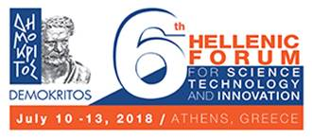](http://events.demokritos.gr/)